安全管理需求规格说明书

|  |  |  |
| --- | --- | --- |
| 修订日期 | 修订人 | 修订内容 |
| 2023/6/12 | 张志强 | 初稿 |

# 背景

安全管理是依据公司安全管理体系，对与安全相关的计划、培训、考核、检查、责任人的管理。

# 名词解释

无

# 业务描述

## 业务流程描述

安全管理包括培训、考核、检查、责任人四部分，其中培训管理包括培训计划管理和培训记录管理两部分，涉及集团和各二级公司管理人员两个角色，各角色功能边界如下：

|  |  |  |
| --- | --- | --- |
| 功能名称 | 集团安全管理人员 | 二级公司安全管理人员 |
| 培训计划 | 查看、统计 | 编辑、上报、审批 |
| 培训记录 | 查看、统计 | 编辑、上报、审批 |

培训计划内容包括制定部门、计划名称、计划培训日期、学时、计划培训类型（新员工入职等，通过数据字典配置）、计划培训内容、计划参加人数、计划培训教材(附件)。

培训计划由各二级公司负责上报，经相关人员审批通过后生效。

集团安全管理人员通过系统查看各二级公司制定的培训计划，提供各二级公司某年度培训计划的次数、计划参数人员（计划参加人数合计）、累计时长（学时合计）。

培训记录内容包括培训部门、培训主题、培训人、培训类型（与计划培训类型一致）、培训地眯、培训时间、学时、参加人数、参加人员、培训内容、培训教材（附件）、现场图片（多张）、签到表（多张）。

培训记录由各二级公司现上报，经相关人员审批通过后生效。

集团安全管理人员通过系统查看各二级公司上报的培训记录，提升各二级公司某年度培训次数、参加人数、累计时长的合计。

考核管理由集团管理人员依据考核指标对需要参评的二级公司录入考核信息，考核指标分两级，现有的考核依据如下表所示：

|  |  |  |
| --- | --- | --- |
| 一级指标 | 二级指标 | 分值 |
| 事故指标 | 事故发生起数 | 10 |
| 事故报告 | 10 |
| 应急处理 | 10 |
| 管理指标 | 组织管理 | 4 |
| 管理制度 | 6 |
| 教育培训 | 10 |
| 隐患排查 | 10 |
| 安全文明施工 | 10 |
| 生产经营项目 | 5 |
| 特殊暑假安全管理 | 5 |
| 落实集团安全管理 | 5 |
| 安全档案管理 | 5 |
| 合计 | |  |

考核管理支持考核指标的配置，依据考核指标对各二级公司进行评分处理。

责任人管理由各二级公司依据安全生产责任体系表格填写各岗位负责人，表格如下：

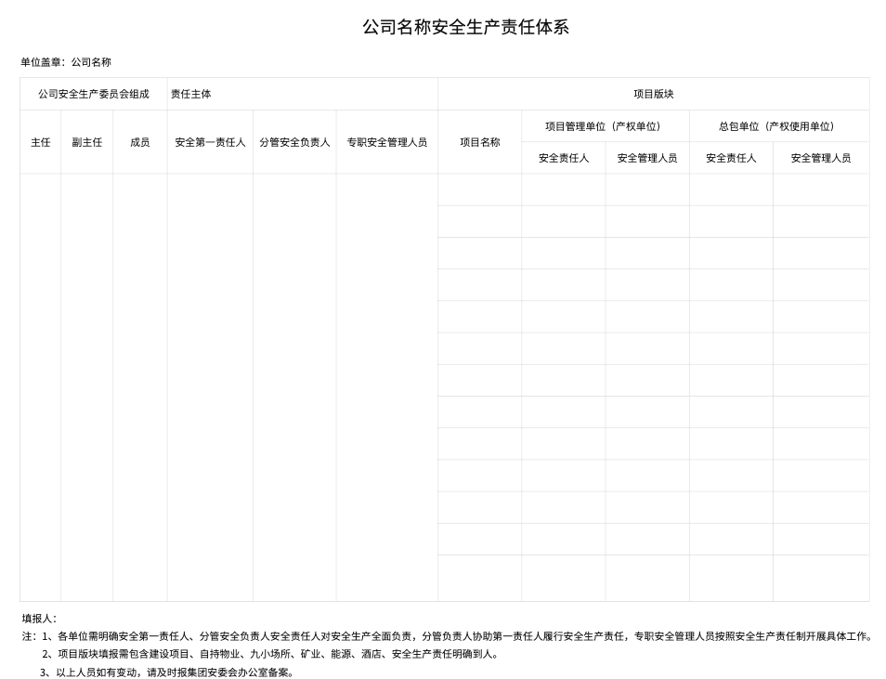

安全检查由集团或各二级公司通过移动端上报安全隐患，问题为待分派状态，各二级公司的管理人员可通过通移动端分派隐患排查人员给处理人，处理人对问题进行处理后上报处理方式和现场图片，经二级公司的管理人员确认后问题关闭，如二级公司的管理人员对处理结果不满意，可打回由处理人再次进行处理。

安全检查问题的状态变更如下图所示：

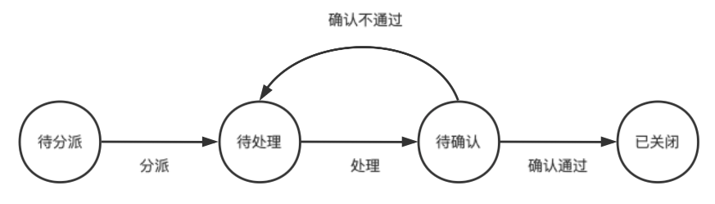

## 角色职责

* 系统管理员：
  + 培训计划、培训记录的查看
  + 考核管理
  + 安全检查数据查看
  + 责任人信息查看
* 各二级公司安全管理人员
  + 培训计划、培训记录的申报、审批
  + 责任人信息的编辑
  + 安全检查数据查看
* 安全检查人员
  + 上报安全问题
* 安全分派人员
  + 查看上报的安全问题，分派处理人
  + 确认问题的处理方式
* 安全处理人员
  + 处理安全分派人员分派的安全隐患

## 约束说明

无

## 用户期望

通过线上实现安全管理部分培训计划、记录、责任人的信息记录，实现集团级针对各二级公司的考核管理线上记录，实现安全隐患随时上报，跟踪处理情况。

# 需求分析

安全管理的培训、考核、检查、责任人四个模块之间没有关联关系，培训只是负责培训计划和记录的数据管理；考核由总部人员维护各二级公司的考核记录；责任人由各二级公司维护，总部人员查看；检查为安全管理人员提供问题上报、分派、处理、确认四个环节的数据流转和业务处理。

培训模块分各二级公司的安全管理人员和集团的安全管理人员，各二级公司的安全管理人员负责培训计划、记录的上报，系统对接自由审批流程进行审批，审批通过后生效，系统设计共分六个菜单，功能及权限如下表所示：

|  |  |  |
| --- | --- | --- |
| 菜单名称 | 功能描述 | 使用角色 |
| 培训计划申报 | 培训计划的填报 | 二级公司安全管理人员 |
| 培训计划审批 | 审批填报的培训计划 | 审批人员 |
| 培训计划查看 | 查看审批过的培训计划 | 集团、各二级公司管理人员 |
| 培训记录申报 | 培训记录的填报 | 二级公司安全管理人员 |
| 培训记录审批 | 审批填报的培训记录 | 审批人员 |
| 培训记录查看 | 查看审批过的培训记录 | 集团、各二级公司管理人员 |

考核管理是依据考核指标对各二级公司以年度为单位安全管理工作进行评价的系统，包括考核指标设置和按年度的考核评分。

考核指标分两级，一级指标对应考核级别，由数据字典配置，在该一级指标下，可增加考核参数，可设置每个考核参数的分值。

按年、季度完成各二级公司的考核，集团管理人员新增考核名称（默认为年度、季度，如2023年第一季度），选择要参与考核的公司，依据考核指标进行考核，提供对每个公司考核指标得分的编辑处理。

责任人管理要求按照指定的EXCEL样式编写《安全生产责任体系》，集团管理人员查看各二级公司的《安全生产责任体系》表格。

安全检查分上报、分派、处理、确认四个环节，通过移动端实现工单流程，通过web端实现上报数据查询。

# 建设目标

实现安全管理培训、考核、责任人的数据维护和查询，支持检查业务的问题上报、分派、处理、确认的线上流程。

# 系统设计

https://modao.cc/app/0EJipnRLrtae0d8kMZYFu6 #安全管理-web-分享

https://modao.cc/app/kacZl73wrtcaunImht9Kpz #安全管理-移动端-分享

# 自测用例

## 培训计划申报

|  |  |  |
| --- | --- | --- |
| 序号 | 操作 | 验收内容 |
| 1 | 查询 | 支持按照计划名称、计划培训时间段查询培训计划，包括草稿、审批中、审批通过和不通过的所有计划 |
| 2 | 新增 | 新增培训计划要求录入制定部门、计划名称、计划培训日期、学时、计划培训类型（数据字典配置）、计划培训内容、计划参加人数、计划培训教材（可多个），以上内容均为必填项  新增的培训计划为草稿状态 |
| 3 | 发起申请 | 只有草稿、审批不通过状态的培训计划允许发起申请，发起申请支持自由流程，可选择审批人 |
| 4 | 编辑 | 只有草稿、审批不通过的允许编辑，编辑后保存状态统一变更为草稿状态 |
| 5 | 删除 | 只有草稿状态的允许删除 |
| 6 |  | 状态为审批中、审批通过不允许编辑、删除 |

## 培训计划审批

|  |  |  |
| --- | --- | --- |
| 序号 | 操作 | 验收内容 |
| 1 | 查询 | 支持按照计划名称、审批状态查询待本人审批的所有培训计划 |
| 2 | 审批 | 对状态为待审批的，提供审批操作，呈现申请内容和审批流程，审批意见分通过、不通过，不通过要求必须录入不通过原因，不通过原因在培训计划申报的列表中能够呈现 |
| 3 | 查看 | 展示申请详情和审批流程 |

## 培训计划查看

|  |  |  |
| --- | --- | --- |
| 序号 | 操作 | 验收内容 |
| 1 | 查询 | 支持按照计划名称、公司名称查询各公司审批通过的培训计划 |
| 2 | 统计 | 支持以公司为单位统计培训次数、计划参加人次、累计时长 |
| 3 | 查看 | 展示申请详情和审批流程 |

## 培训记录申报

|  |  |  |
| --- | --- | --- |
| 序号 | 操作 | 验收内容 |
| 1 | 查询 | 支持按照培训主题、培训时间段查询培训记录，包括草稿、审批中、审批通过和不通过的所有记录 |
| 2 | 新增 | 新增时提供培训部门、培训主题、培训人、培训类型（数据字典）、培训地点、培训时间（开始-结束）、学时、参加人数、参加人员、培训内容、培训教材（可多个）、现场图片（可多张）、签到表（可多张）  新增的培训记录为草稿状态 |
| 3 | 发起申请 | 只有草稿、审批不通过状态允许发起申请，发起申请支持自由流程，可选择审批人 |
| 4 | 编辑 | 只有草稿、审批不通过的允许编辑，编辑后保存状态统一变更为草稿状态 |
| 5 | 删除 | 只有草稿状态的允许删除 |
| 6 |  | 状态为审批中、审批通过不允许编辑、删除 |

## 培训记录审批

|  |  |  |
| --- | --- | --- |
| 序号 | 操作 | 验收内容 |
| 1 | 查询 | 支持按照培训主题、审批状态查询培训记录 |
| 2 | 审批 | 对状态为待审批的，提供审批操作，呈现申请内容和审批流程，审批意见分通过、不通过，不通过要求必须录入不通过原因，不通过原因在培训记录申报的列表中能够呈现 |
| 3 | 查看 | 展示申请详情和审批流程 |

## 培训记录查看

|  |  |  |
| --- | --- | --- |
| 序号 | 操作 | 验收内容 |
| 1 | 查询 | 支持按照记录名称、公司名称查询各公司审批通过的培训记录 |
| 2 | 统计 | 支持以公司为单位统计培训次数、参加人次、累计时长 |
| 3 | 查看 | 展示申请详情和审批流程 |

## 考核管理

|  |  |  |
| --- | --- | --- |
| 序号 | 操作 | 验收内容 |
| 1 | 查询 | 支持按年、季度查询考核信息 |
| 2 | 新增 | 支持录入考核年度、季度、考核名称依据考核年度、季度自动生成，格式为2023年第一季度考核，考核公司列出集团下所有二级公司，可复选  注意同一年度、同一季度的考核只能有一条 |
| 3 | 编辑 | 支持对考核记录进行编辑，包括年度、季度、考核名称和参与公司 |
| 4 | 删除 | 删除记录前提示“确定要删除该记录吗？” |
| 5 | 考核 | 支持依据考核指标生成参与考核公司的明细，按公司进行逐一编辑考核结果 |
| 6 | 考核指标 | 维护各考核级别下的考核参数，可实现新增、编辑、删除、保存操作 |

## 责任人管理

|  |  |  |
| --- | --- | --- |
| 序号 | 操作 | 验收内容 |
| 1 | 查询 | 呈现登录人所在公司现有的安全生产责任体系，点击每个岗位下的成员可编辑人员名单，人员名单跟EAC系统中的人员无关 |
| 2 | 编辑 | 编辑时弹窗，可直接编辑人员名单，保存后同步更新表单中内容 |

## 责任人查看

|  |  |  |
| --- | --- | --- |
| 序号 | 操作 | 验收内容 |
| 1 | 查看 | 支持按公司查询，点击可查看公司的安全生产责任体系 |

## 安全检查

|  |  |  |
| --- | --- | --- |
| 序号 | 操作 | 验收内容 |
| 1 | 查询 | 支持按公司名称、项目、问题类型、上报时间段、状态（待分派、待解决、待确认、已关闭）、检查类型（集团、二级公司）进行查询 |
| 2 | 查看 | 点击工单可查看上报明细和处理明细，包括上报详情、分派信息、处理详情 |
| 3 | 删除 | 删除工单时，提示“您确定要删除该工单吗？” |

## 问题上报-移动端

|  |  |  |
| --- | --- | --- |
| 序号 | 操作 | 验收内容 |
| 1 | 查询 | 依据当前登录人查询列出本人提报的所有问题及解决情况 |
| 2 | 上报 | 上报要求录入公司、项目、地点、类别、描述、现场图片，提交 |
| 3 | 查看 | 查看问题详情 |

## 问题分派-移动端

|  |  |  |
| --- | --- | --- |
| 序号 | 操作 | 验收内容 |
| 1 | 查询 | 分待分派、待解决、待确认、已关闭四个标签页分别呈现本公司名下的各状态的问题明细 |
| 2 | 分派 | 分派时选择处理人、完成时限进行任务分派 |
| 3 | 待解决 | 点击问题可查看问题详情 |
| 4 | 待确认 | 点击待确认问题，对处理情况进行确认，分通过、不通过，不通过要求输入不通过原因 |
| 5 | 已关闭 | 呈现问题及解决详情 |

## 问题处理-移动端

|  |  |  |
| --- | --- | --- |
| 序号 | 操作 | 验收内容 |
| 1 | 查询 | 分待处理、已处理两个标签页展示问题明细 |
| 2 | 处理 | 点击待处理问题，录入处理方式、处理后图片提交 |
| 3 | 已处理 | 点击已处理问题，呈现问题及解决详情 |

# 其它材料

无